Nama : Tyas Melani

NIM : L200170111

Kelas : D

KEGIATAN

1. Persiapkan file Cuaca.arff :
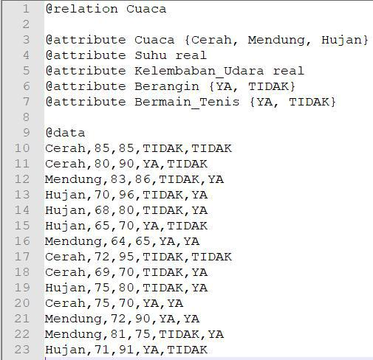

2. Buatlah seperti pada gambar dan save dengan nama CuacaTesting.arff :
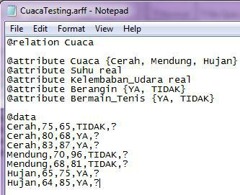

- Buka kembali file Cuaca.arff dengan menggunakkan Weka Explorer. Buka Weka Explorer – Klik Open File – Pilih Cuaca.arff
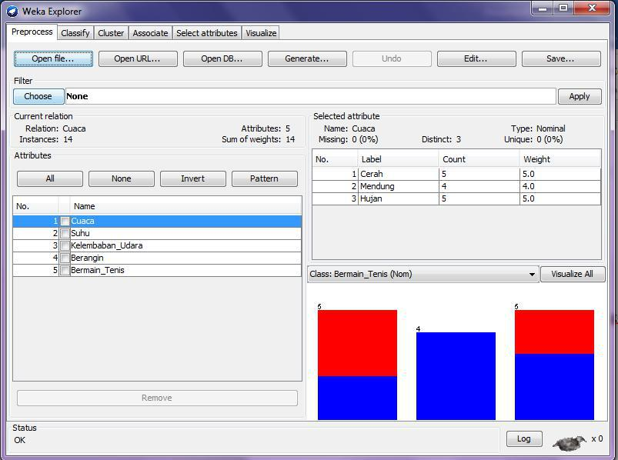

- Masih pada Weka Explorer, pilih tab Classify

- Sehingga akan muncul jendela Weka Explorer pada tab Classify, pada kotak Classifer klik tombol Choose untuk memilih metode/algoritma Naïve Bayes

- Klik tombol Set untuk menentukan file ARFF sebagai data uji

- Sehingga akan muncul jendela Test Instance, klik Open file . . . .
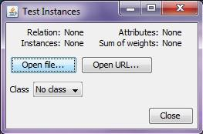
- Pilih file CuacaTesting.arff

- Kemudian klik Close

- Klik Start untuk memulai proses naïve bayes

- Klik kanan pada hasil proses dalam kotak result list. Pilih Visual classifier errors
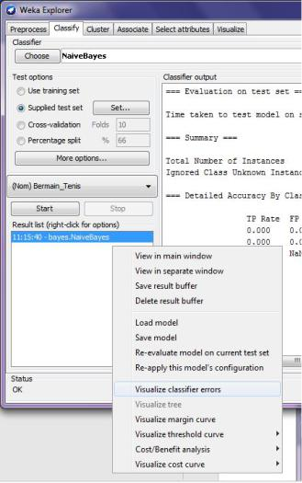

- Klik Save. Simpan dengan nama file HasilPrediksi.arff
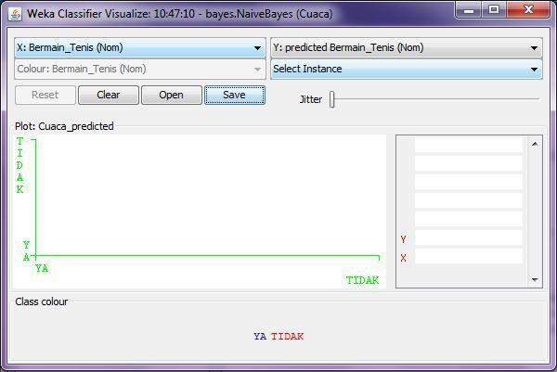

- Tutup semua jendela termasuk Weka Explorer dan kembali ke Weka GUI Chooser. Pilih menu Tools-ArffViewer

14. Buka menu File-Open. Tunjukkan pada file HasilPrediksi.arff yang telah Anda simpan
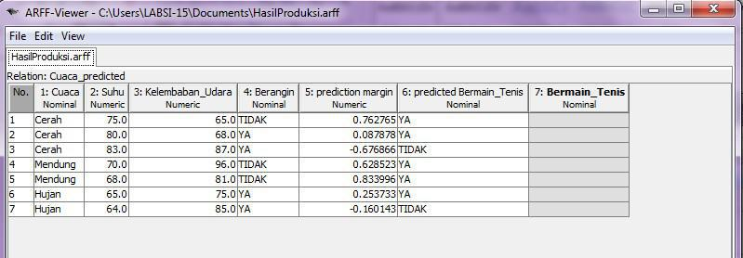

Implementasi Naïve Bayes dengan RapidMiner

- Persiapkan file Tabel_Cuaca.xls yang terdiri dari 2 sheet.

- Tabel data training pada Sheet1
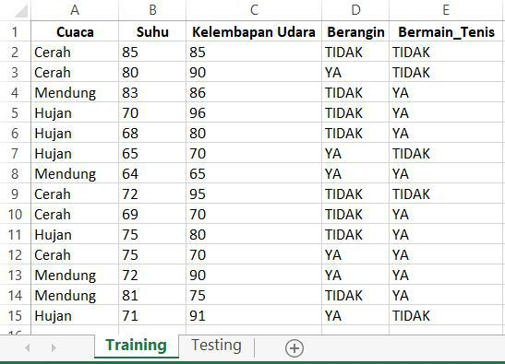

- Tabel data uji pada Sheet2 tanpa ada variabel Bermain_Tenis
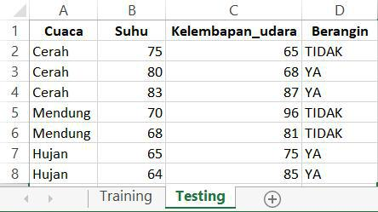
- Buka aplikasi Rapid Miner

- Klik Import Data. Arahkan direktori tempat penyimpanan file pada langkah Select data location,kemudian pilih file yang akan digunakan dan klik Next.

- Pastikan sel Excel sesuai di langkah Select the cells to import.
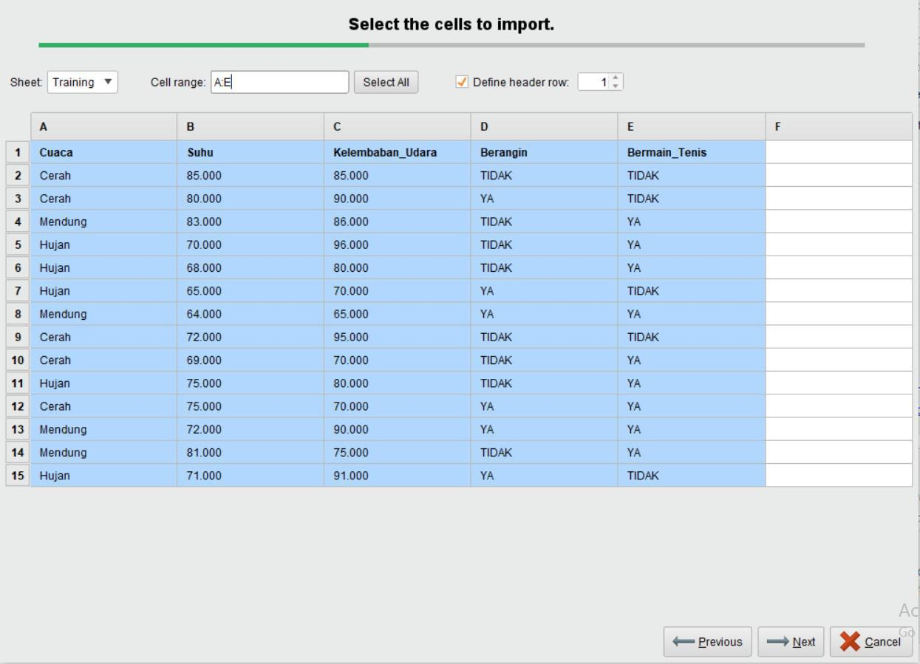

- Pada langkah Format your colums ubah kolom Bermain_Tenis dengan tipe data binomial karena hanya ada dua keputusan (YA dan TIDAK)
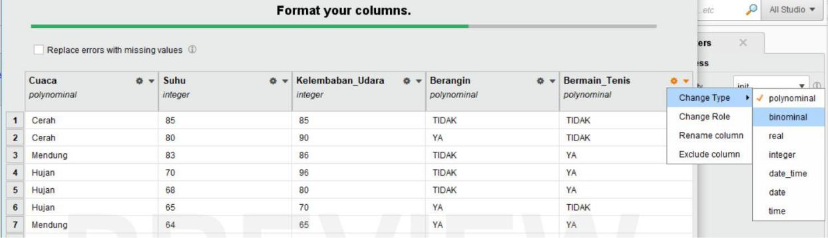
- Ubah pula sebagai label pada Change Role
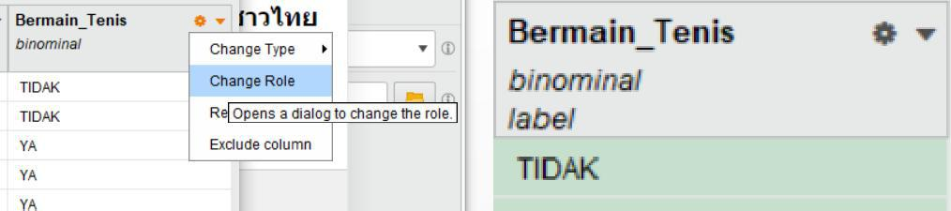

- Simpan dengan nama DataCuaca_Training dilanjutkan klik tombol Finish

- Hasil import file Tabel_Cuaca.xls pada Sheet1 akan di tampilkan.
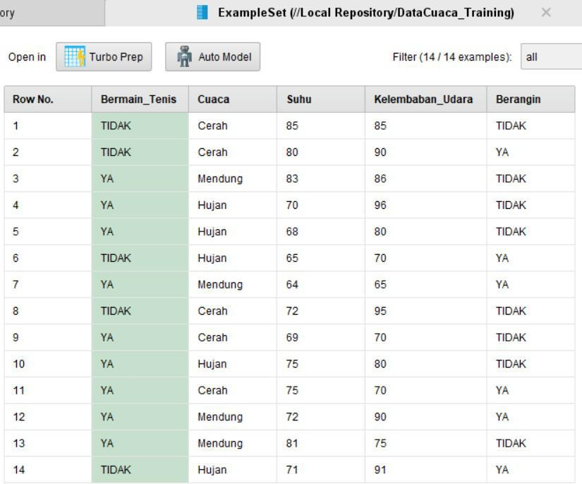

- Kembali ke jendela Design Perspective dengan shortcut tombol F8

- Lakukan hal yang sama untuk data testing yang diambil dari Tabel_Cuaca.xls pada Sheet2(Testing) dengan mengulang dari langkah 5
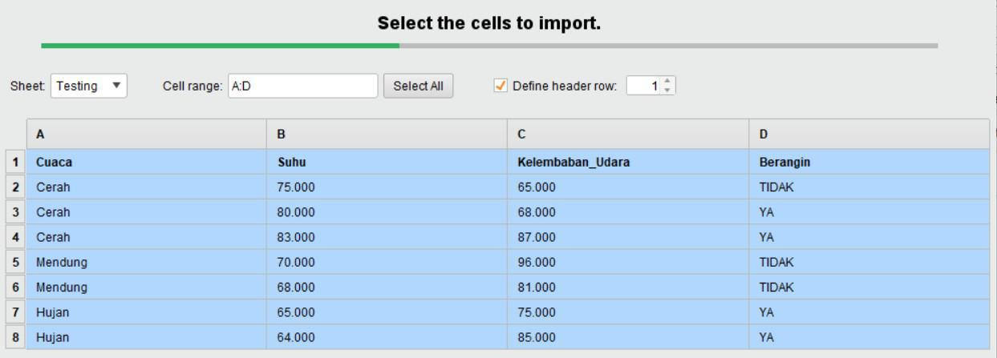

13. Simpan dengan nama DataCuaca_Testing.
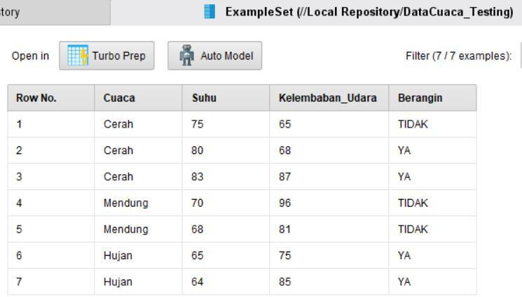

- Drag DataCuaca_Training dan DataCuaca_Testing kedalam jendela Process View
- Masukkan juga operator Naive Bayes dan Apply Model ke dalam Proces View. Hubungkan konektor masing-masing data terhadap operator seperti gambar :
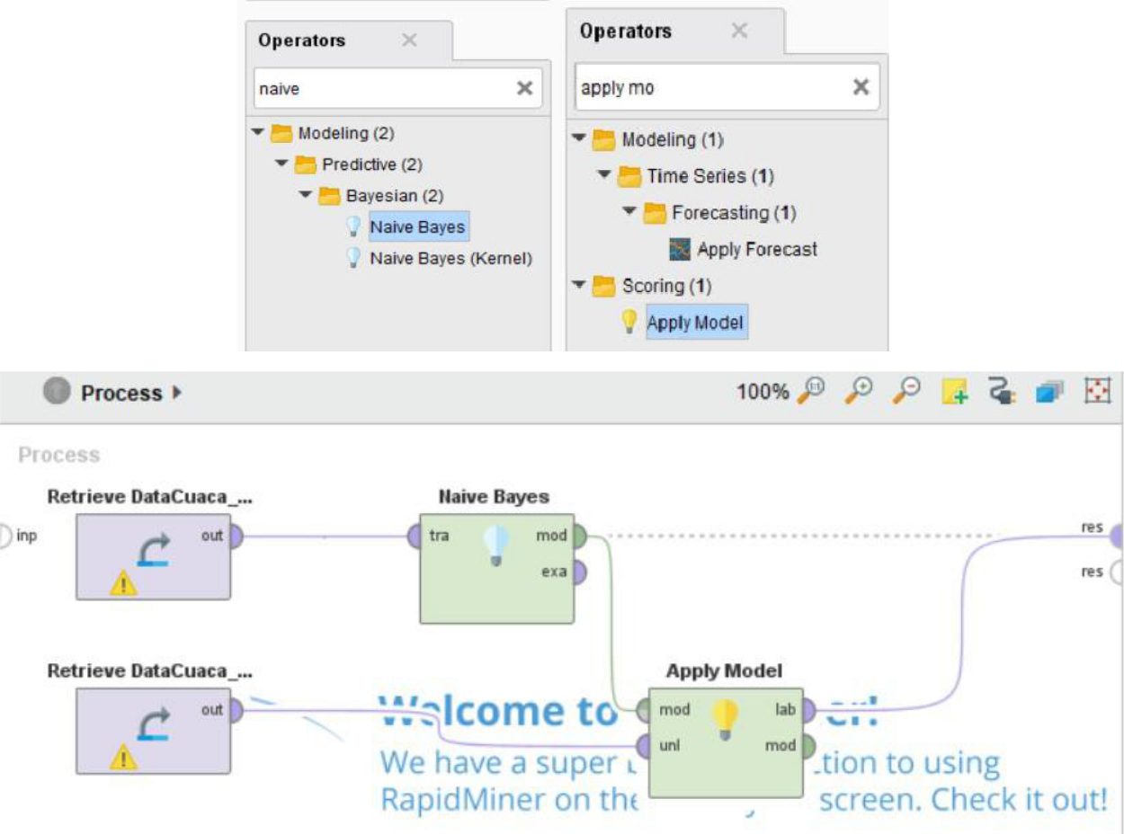

- Jalankan proses naive bayes dengan menekan tombol Run (atau menekan tombol F11).

- Perhatikan hasil proses klasifikasi naive bayes. Pada tab Data, dapat dilihat hail prediksi serta tingkat confidence nilai kelas pada masing-masing data.
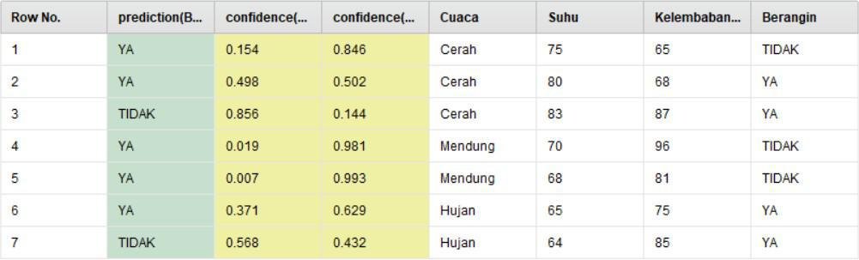

Pada tab Statistics, dapat dilihat bahwa distribusi nilai kelas pada variabel Y

(Bermain_Tenis) rerata nilai confidence sebesar 0,353 untuk nilai TIDAK, dan 0,647 untuk nilai

YA
